INSTITUTO POLITÉCNICO NACIONAL
ESCUELA SUPERIOR DE COMPUTO

Alumno:
Guzmán Celaya Fernando
Grupo: 1CV1
Unidad de aprendizaje:
Fundamentos De Programación

Desarrollo
Paso 1. Encender la maquina y verificar que tenga la instalación de C, en este caso se usó Windows y se comprobó en git bash con el comando gcc --version
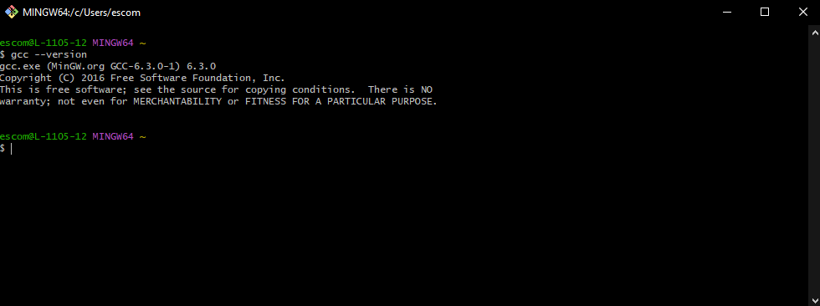
Paso 2. Se realizo el hola mundo en C, se compilo y se ejecuto
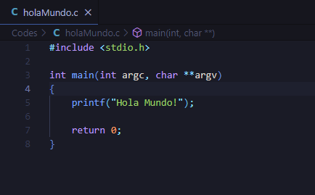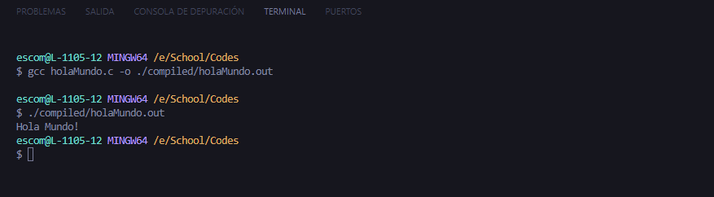
Paso 3. Se realizo un programa con argumentos en la función main, los cuales se imprimió cuantos argumentos se recibían y cuales argumentos eran estos haciendo uso de un bucle for.
